



**会员注册手册**

国泰新点软件股份有限公司

地址：江苏张家港市经济开发区

http://www.epoint.com.cn

客服电话：400-998-0000

**目录**

1.1浏览器配置 3

1.1、Internet选项 3

2、会员端项目报名 10

2.1项目报名操作流程 10

# 1.1浏览器配置

## 1.1、Internet选项

为了让系统插件能够正常工作，请按照以下步骤进行浏览器的配置。

1. 打开浏览器，进入资中县公共资源交易服务平台会员登录登录界面：

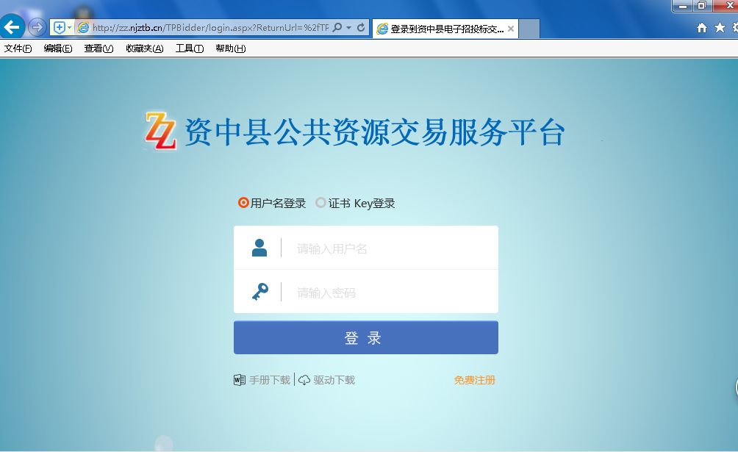

1. 把供应商登录网址添加到兼容性视图浏览配置中，点击工具—兼容性视图设置，如下图

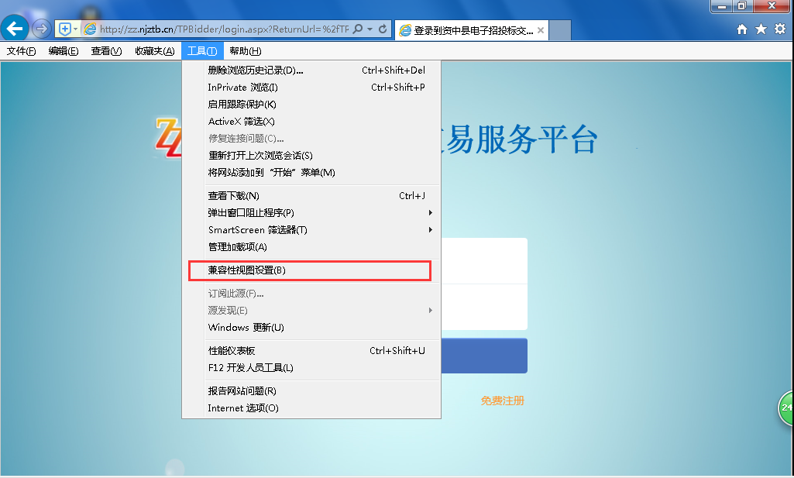

继续添加，添加完成后关闭

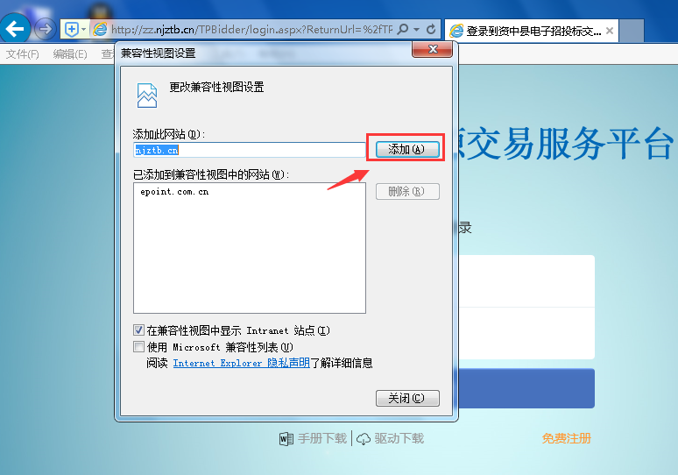

1. 点击“工具”菜单→“Internet选项”

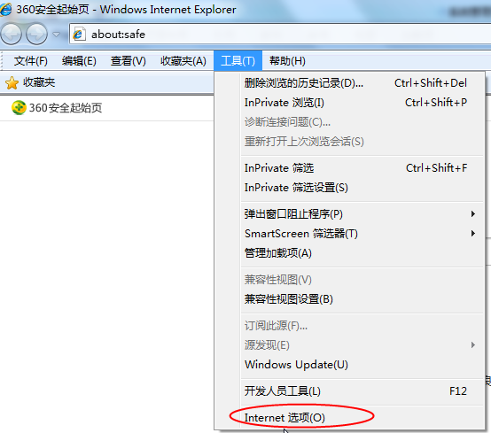

4、弹出对话框之后，请选择“安全”选项卡，具体的界面如下图：

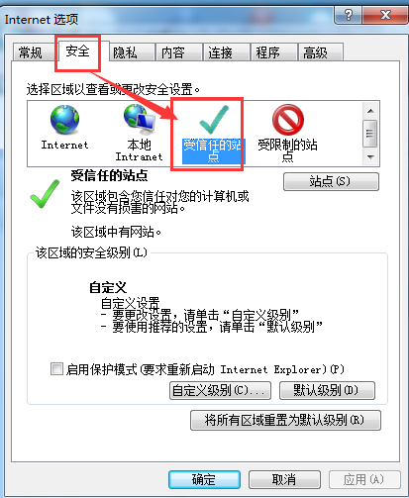

5、点击绿色的“受信任的站点”的图片，会看到如下图所示的界面：

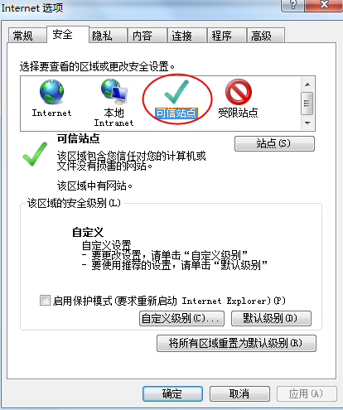

选择站点

选择可信站点

6、点击“站点” 按钮，出现如下对话框：

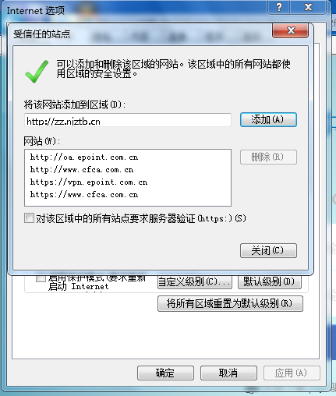

此处不选

输入系统服务器的网站地址：http://zz.njztb.cn，然后点击“添加”按钮完成添加，再按“关闭”按钮退出。

7、选中可信站点再点击自定义安全级别设置自定义安全级别，开放所有选项卡的访问权限：

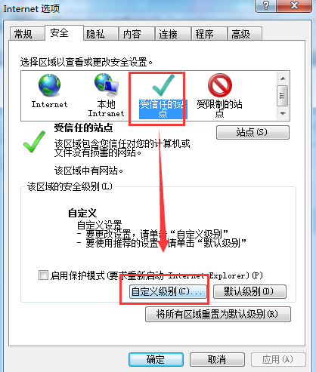

点击“自定义级别”，注意一定要先选中上面的“受信任的站点”

8、会出现一个窗口，把其中的所有控件和插件的设置全部改为启用。

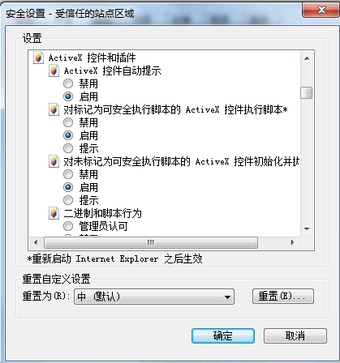

9、文件下载设置，开放文件下载的权限：设置为启用。

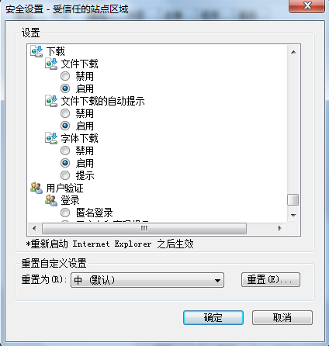

# 2、会员端报名与采购文件下载操作流程

**注意事项：投标人报名项目后不得再点击诚信库修改按钮去修改诚信库，若需要修改诚信库请在没有报名项目时或报名项目开标完成后进行修改，并及时提交审核。若因投标人报名项目后修改单位诚信库资料造成的无效报名，投标人责任自负。**

1、会员单位参与项目，需要在网上注册诚信库会员（中心人员网上审核），以及办理签章绑定签章，签章办理请看“下载专区”签章办理操作手册（签章绑定需要到内江市公共资源交易服务中心资中县分中心受理股现场绑定，地址：资中县水南镇东大道一段128号），资中公共资源交易服务平台注册的会员审核通过后即可进行报名。

会员注册可以从资中县分中心网站<http://zz.njztb.cn>，登录入口，选择**进场交易**---**供应商**进行

登录。

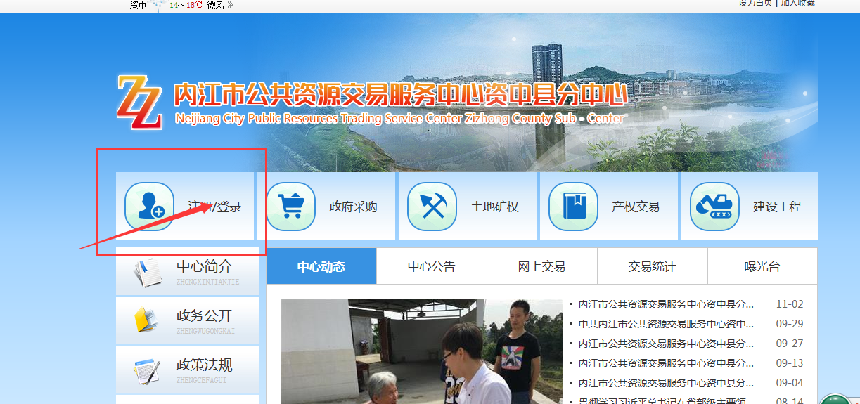

也可以直接登录以下网址：

[http://zz.njztb.cn/TPBidder](http://zz.njztb.cn/TPBidder/login.aspx)，如下图：

2、输入用户名以及密码即可登录，已经完成CA锁绑定的用户，直接通过页面上的证书Key登录，如下图：

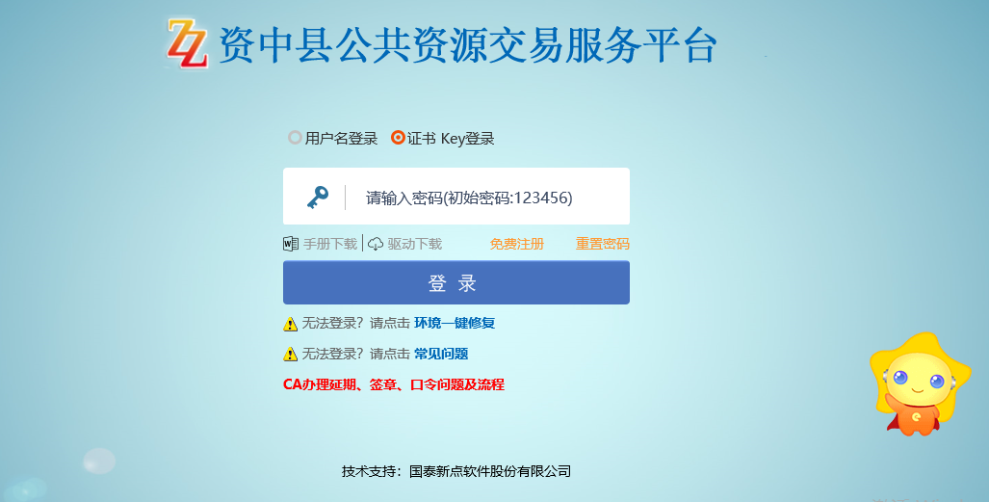

3、输入证书的密钥即可登录系统，登录系统如下图：

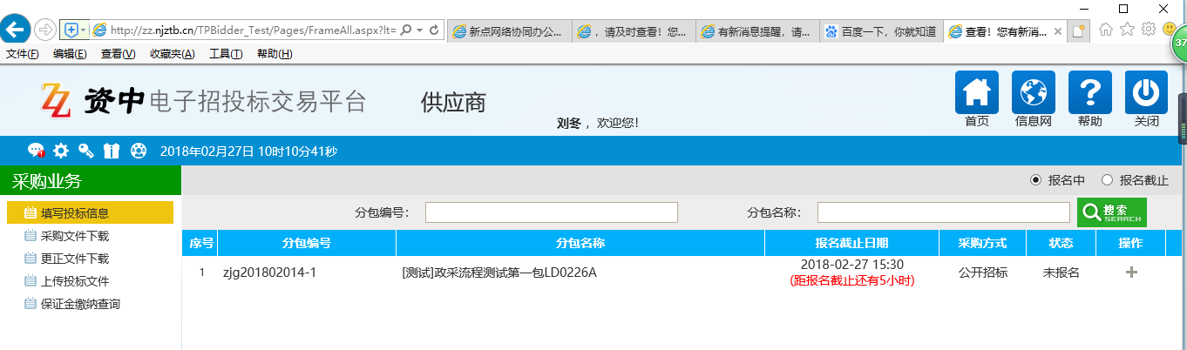

4、然后点击填写投标信息，如下图：

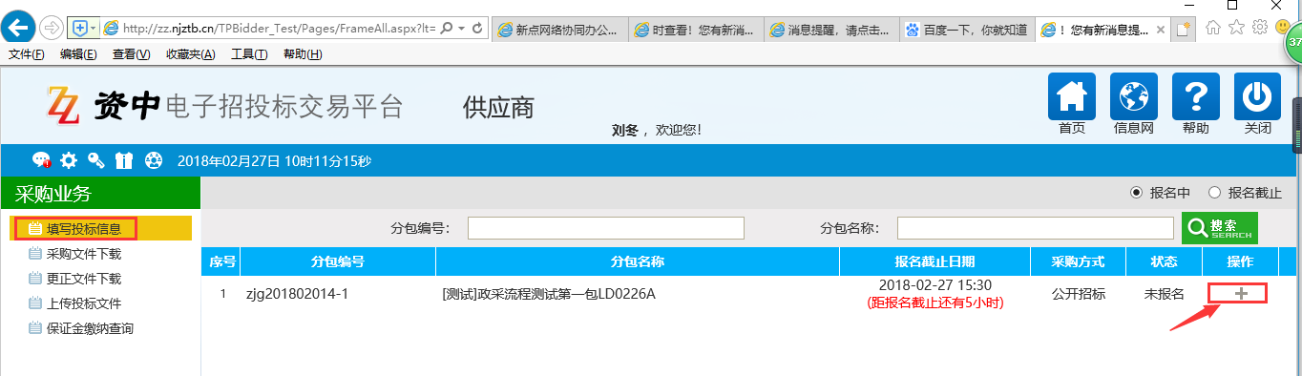

5、点击操作进去

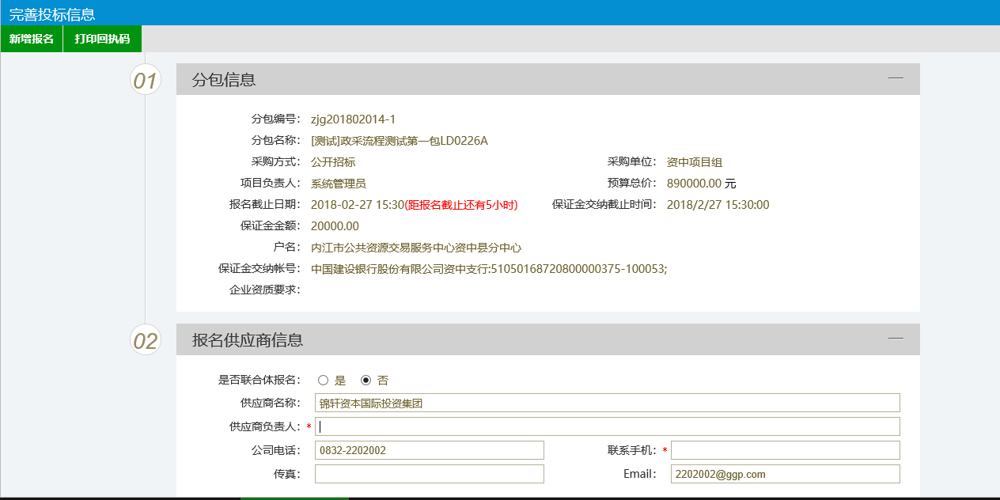

6、进来后可以看到“01”为项目的分包信息，“02”是需要根据本单位情况需要填写的信息，“01”里面重点关注下保证金截止时间，以免影响后续参与开平标，填写完成后左上角新增报名信息即可：

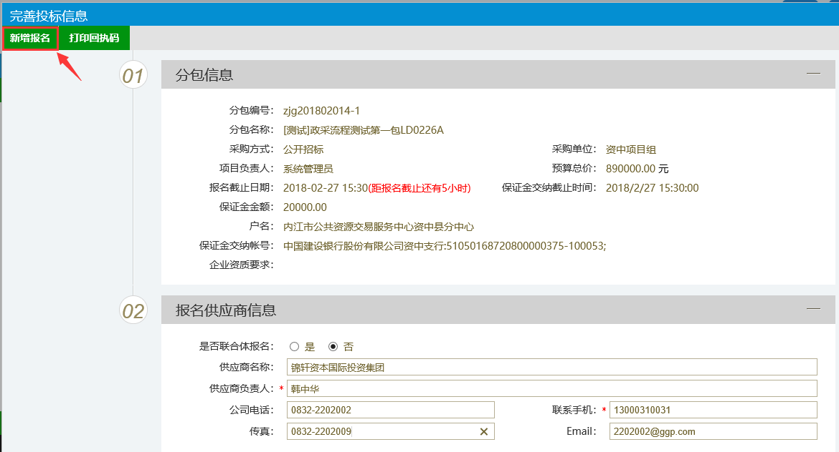

7、然后项目报名就完成了，如下图：

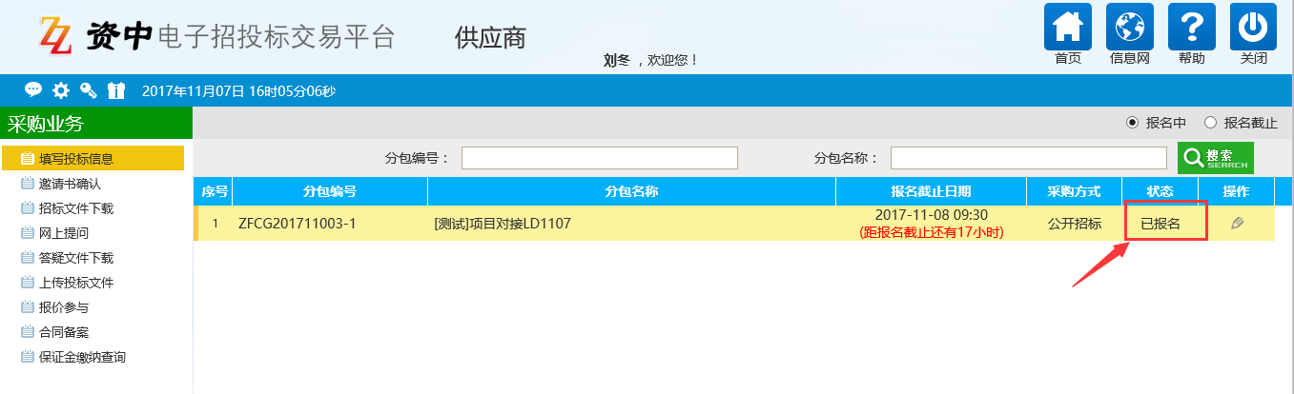

另外如果本项目为联合体投标，需要在报名的时候在是否联合体投标这里选择是：

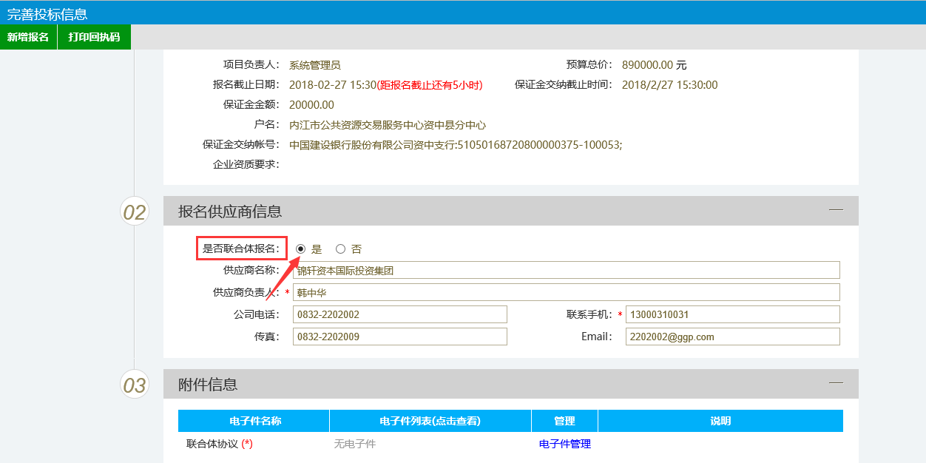

然后把双方联合体协议电子档上传即可

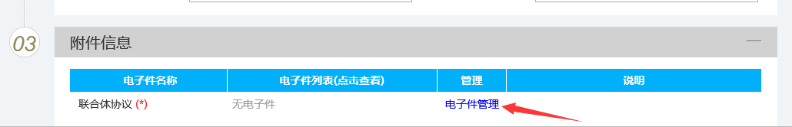

8、报名后如果单位信息需要修改的，可以继续点击操作菜单下面的铅笔标志，如图：

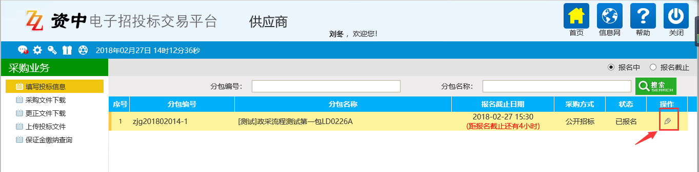

9、修改完成后，左上角修改报名即可，如下图：

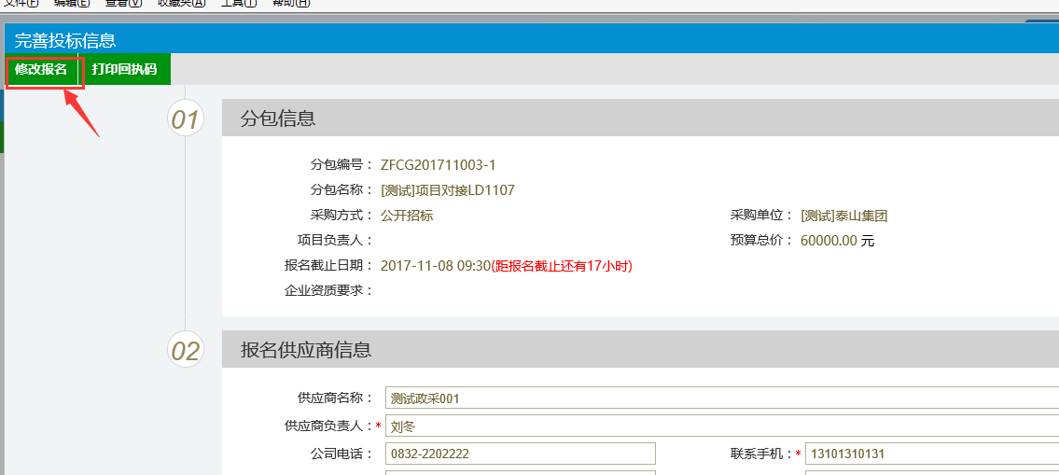

采购文件下载

选择采购业务中的“采购文件下载”菜单，点击相应项目后方的“领取”按钮，进入下载

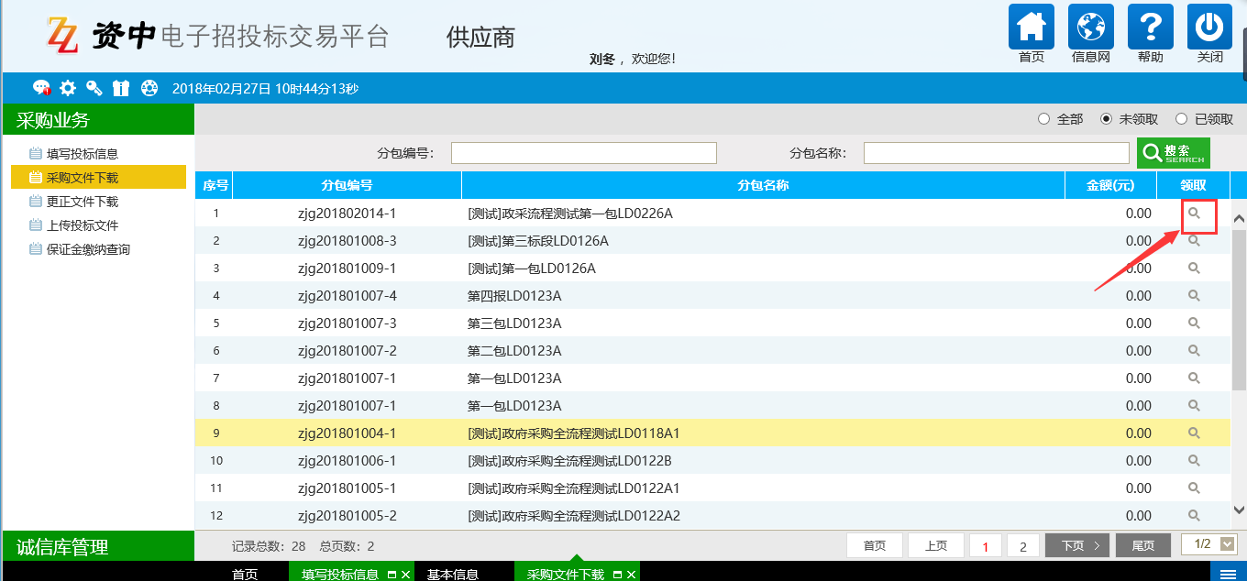

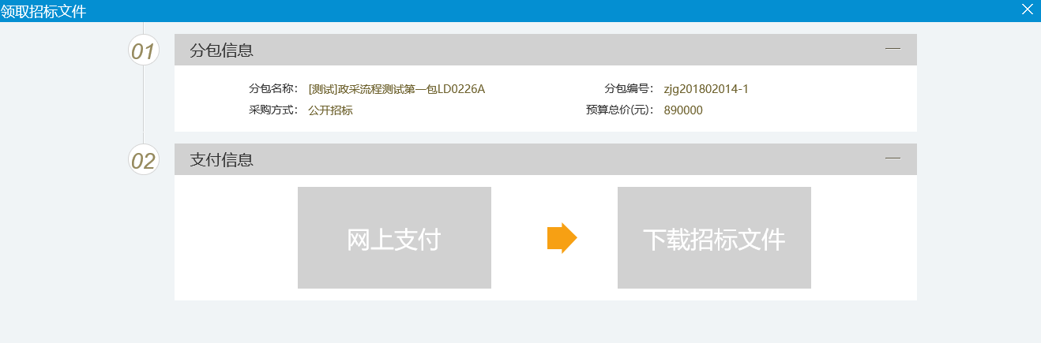

目前资中县交易中心采购文件无需付费，直接点击下载招标文件即可

招标文件分为两类：1.网上评标项目招标文件；2.非网上评标招标文件。

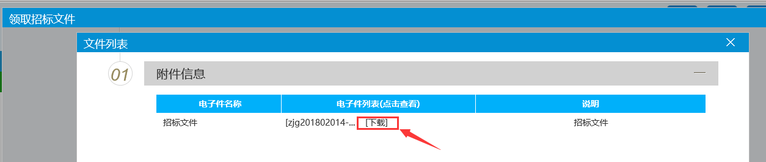

下载后是这样（下载后是如下.ZZZF格式的采购文件就是电子标，需要网上制作投标文件并网上上传，如果在采购文件下载这里下载的是word版本采购文件则需要线下纸质投标文件现场投标）。



温馨提示：

1、请使用IE浏览器下载，使用迅雷等下载的招标文件可能无法正常打开；

2、 网上评标项目的招标文件为特殊格式，需要安装“投标文件制作工具”后才可打开查看。

投标文件制作工具下载地址为资中县分中心（http://zz.njztb.cn）网站的下载中心里。下载后正常安装即可；

# 3、更正文件下载(若此项目存在更正文件则在此处下载更正文件)

选择采购业务中的“更正文件下载”菜单，点击项目后方的“领取”按钮，进入下载

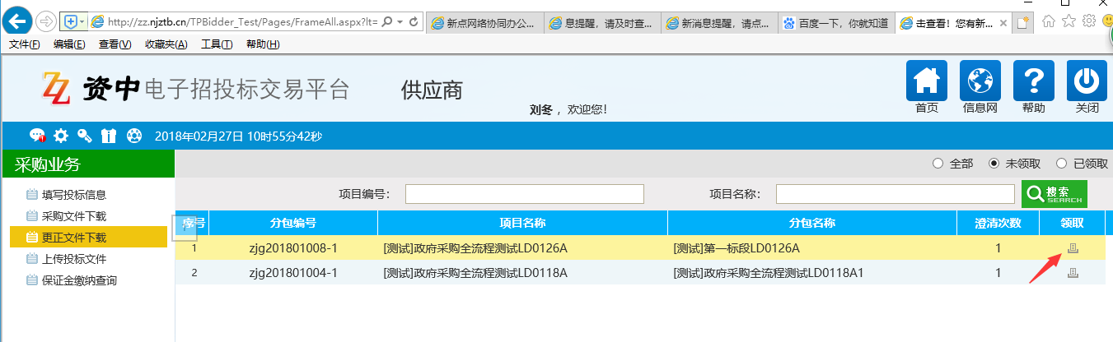

# 4、上传投标文件

选择采购业务中的“上传投标文件”菜单，点击项目后方的“上传”按钮，进入上传

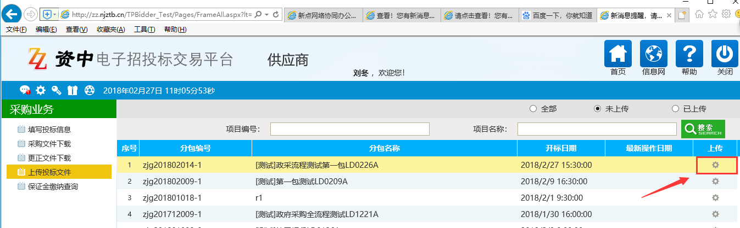

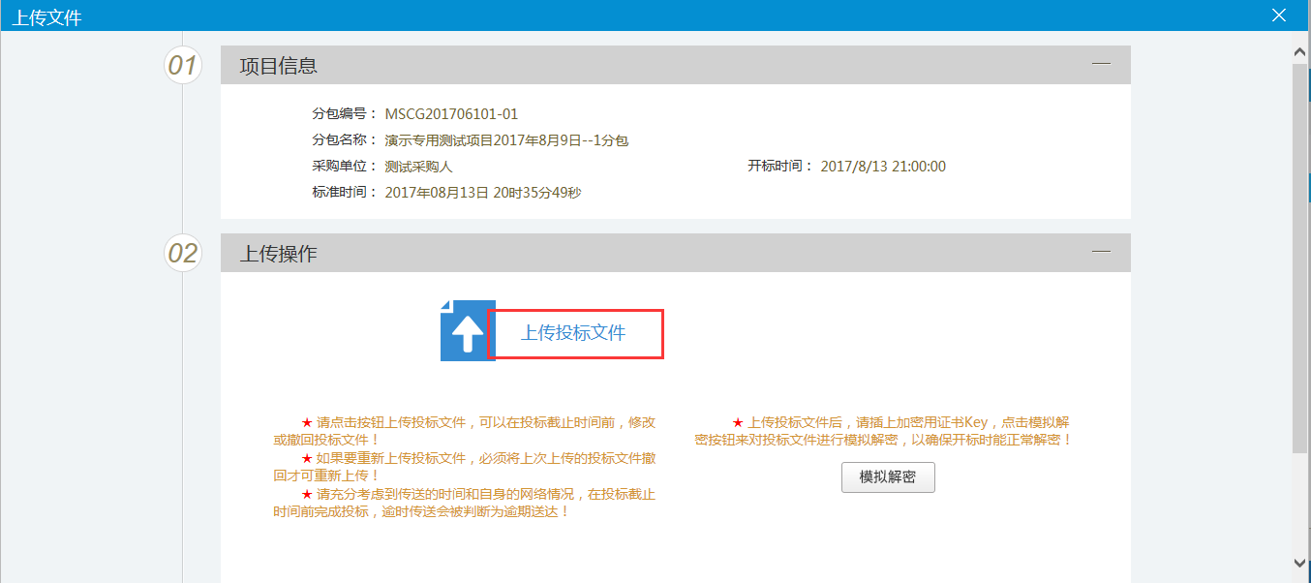

选择对应项目的加密投标文件，上传；

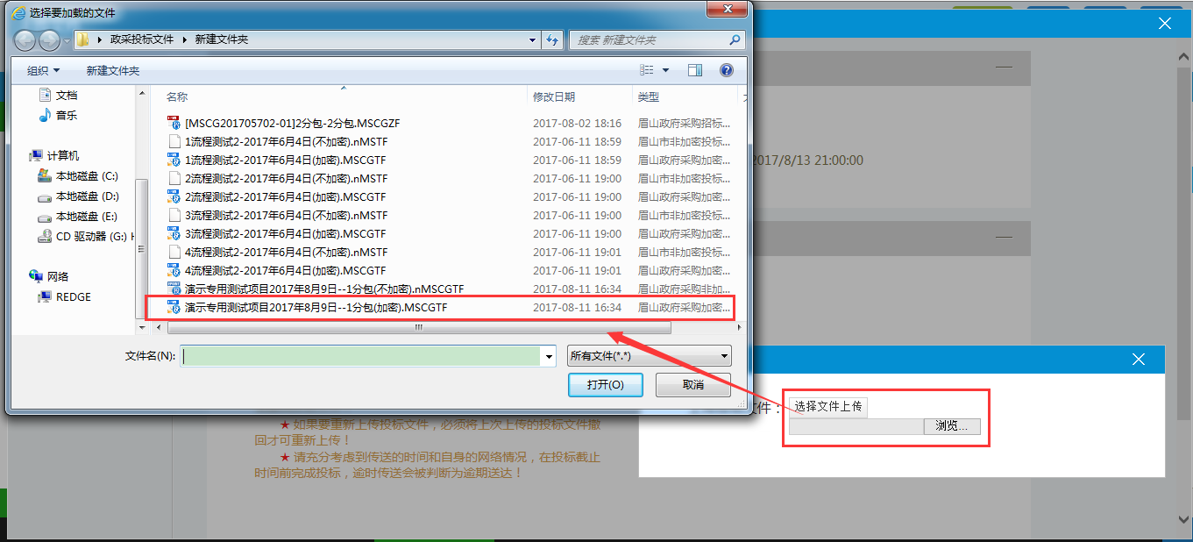

上传成功后，可使用生成投标文件的CA数字证书进行模拟解密；

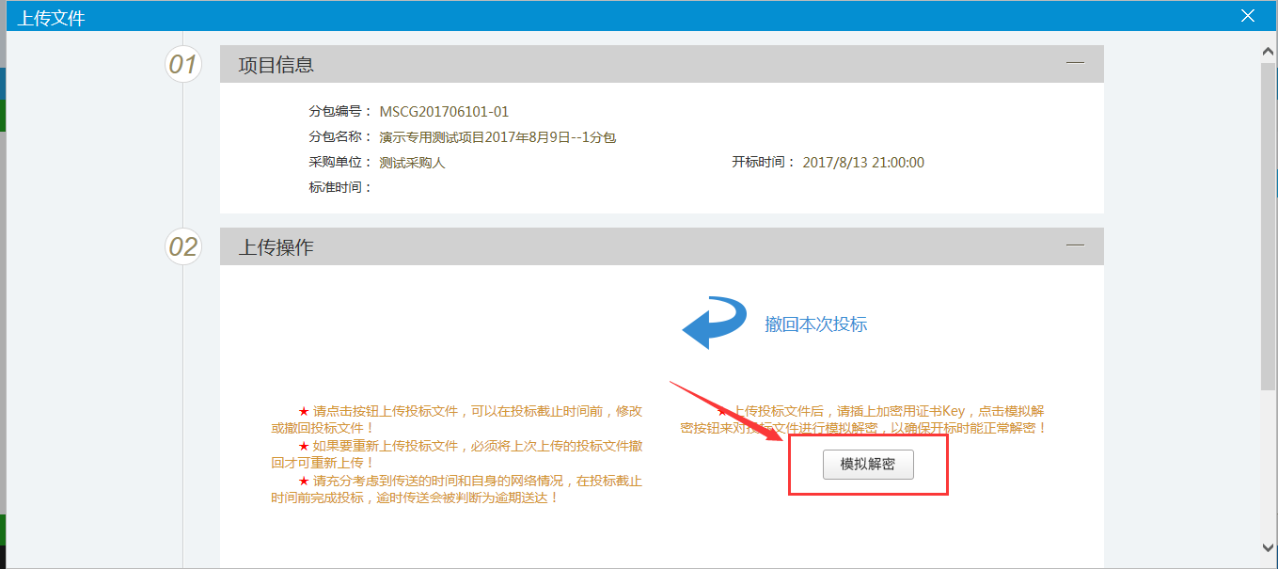

温馨提示：

1、网上评标项目需按招标文件要求制作电子投标文件并上传至交易平台，无须提供纸质投标文件；非网上评标项目无须上传电子投标文件；

2、若所参加投标的网上评标项目存在变更文件，请下载使用变更文件导入投标文件制作工具制作投标文件，否则无法上传！

3、开标时，请务必携带生成投标文件的CA数字证书至开标现场解密投标文件，否则无法解密将取消投标资格！

# 5、撤销投标文件

上传成功后，若发现投标文件需要调整等情况，可撤回投标文件重新上传，系统将自动默认最后一次上传的投标文件为有效投标文件。

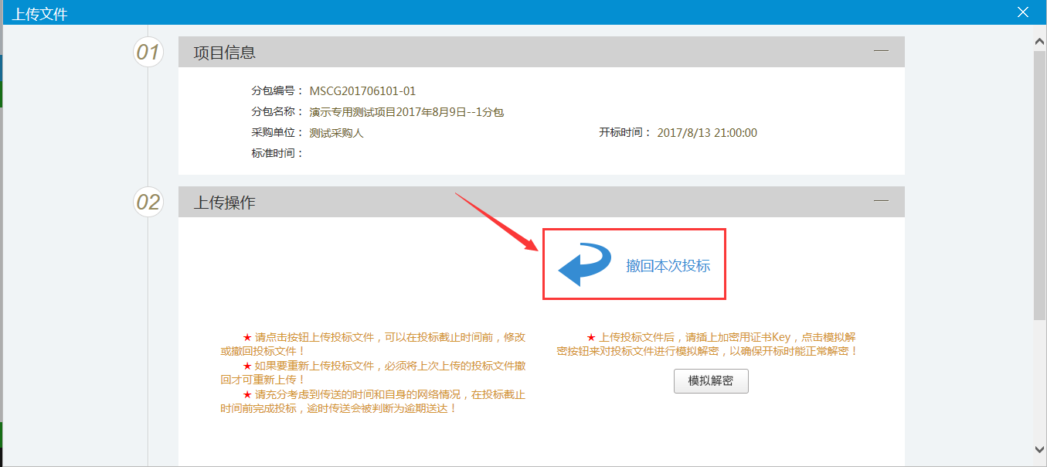

# 6、保证金缴纳 （注意，缴纳后必须在系统中进行查询操作）

根据项目报名时的分包信息里面预留的信息，缴纳足额的保证金即可：

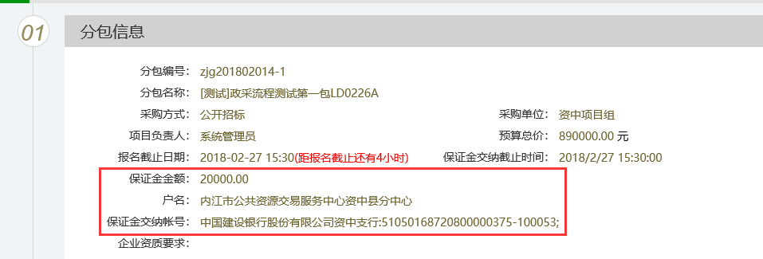

然后到采购业务下面，保证金查询这里查询相应项目的保证金：

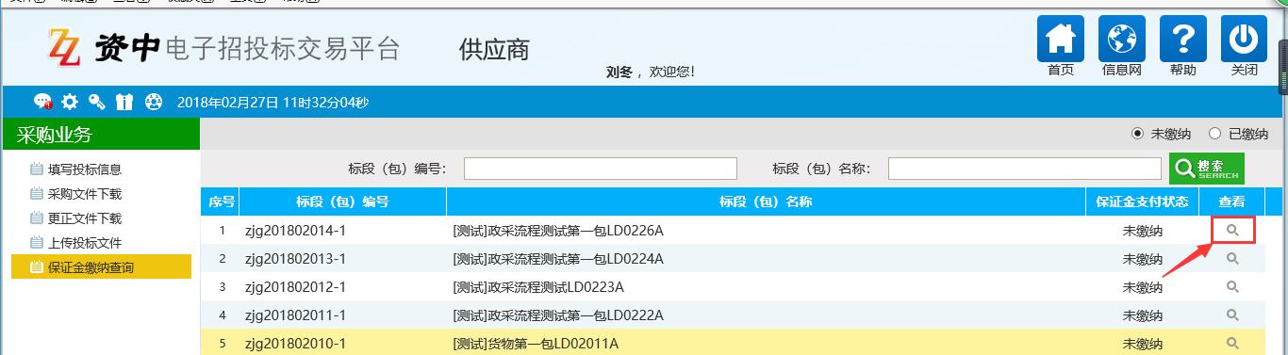

进去后点击查询（此步骤必须进行，自行核对保证金缴纳是否成功）：

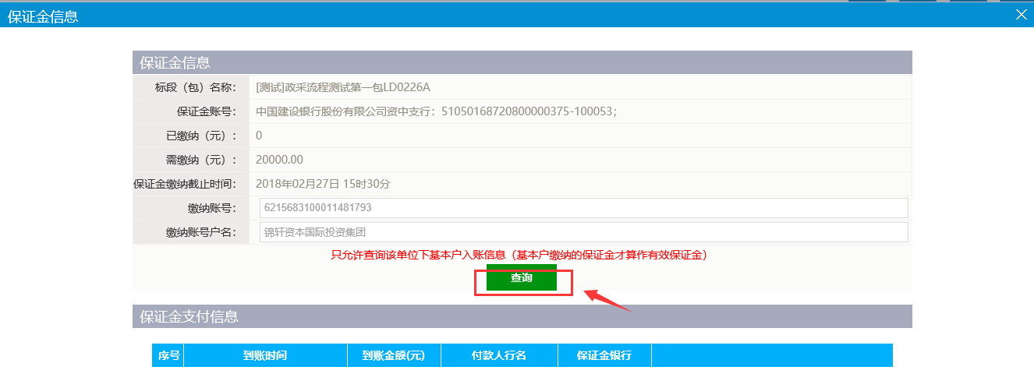

缴纳后即出现如下红框里面的内容，表示缴纳成功：

